凝心聚力 逐梦前行

常州市武进区博物馆2019年工作报告

2019年，武进博物馆在区委、区政府的关心和支持下，根据区文体广电和旅游局的统一部署和要求，通过全馆同志的共同努力，在社会教育、公共服务、文物保护、学术研究和博物馆安全等方面取得了新的进展和成绩。现将 2019年主要工作汇报如下:
一、 以党的十九大精神为引领，加强思想道德建设
武进区博物馆党支部认真学习党的十九大精神及习近平新时代中国特色社会主义思想，落实全面从严治党要求，以巩固和拓展“两学一做”学习教育成果为载体，以“不忘初心 牢记使命”主题教育活动为契机，结合党支部自身工作特点，围绕中心抓党建，抓好党建促发展，坚持“保护、传承、服务、创新”工作理念，做到支部工作有组织、有阵地、有活动、建队伍、勤学习、强教育，充分发挥基层党组织的战斗堡垒作用。
二、服务水平不断提高，社会教育创新升级
1、始终秉承服务至上。 2019年，我馆共接待游客40.6万人，其中未成年人6.1万人，政府团队44批次755人，外宾567人。
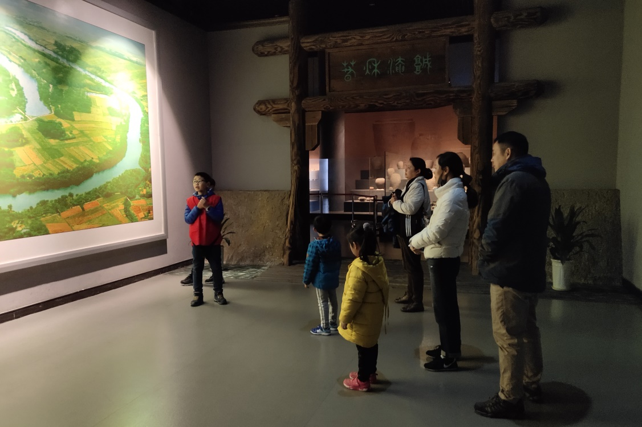
2、陈列展览精彩纷呈。今年，我馆共举办展览23个，其中原创展览1场，引进文物特展5场，外送展览2个5场，书画临展12场，获得了良好的社会效益，得到多方认可。
“腔调——常州锡剧艺术特展”是由我馆策划推出的“常州非遗系列展览”第三场，以“活态展览”为主要特色，全面介绍锡剧历史发展、服饰、乐器、唱腔、历代名家等内容，通过实物展出及多媒体设备，在武进博物馆打造锡剧立体舞台，推动国家级非遗的保护与传承。
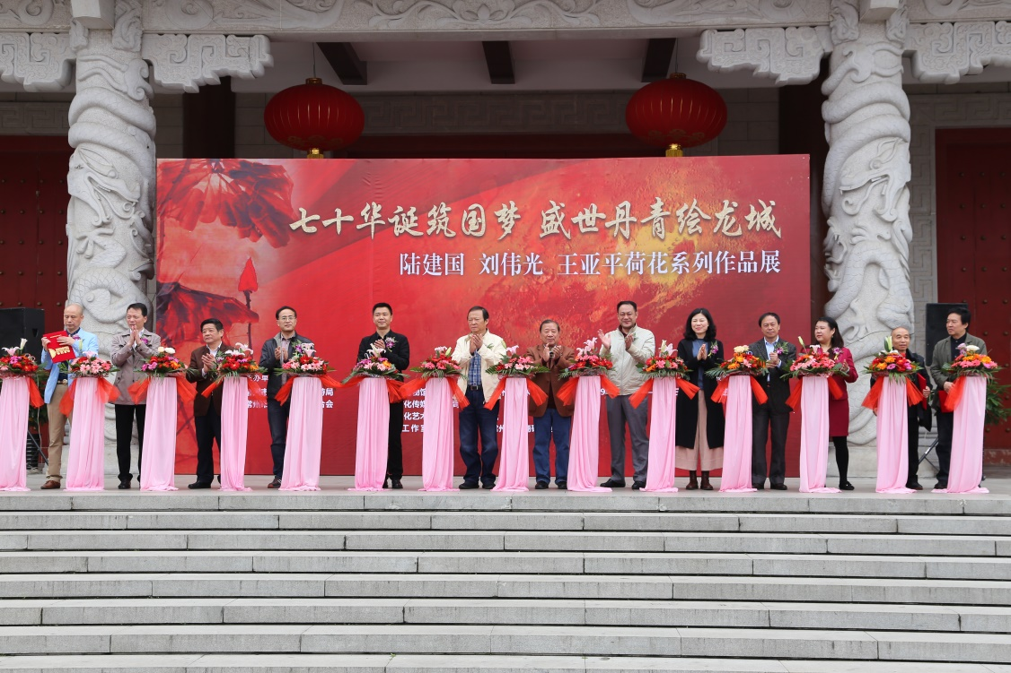
3、进一步推进馆校联动机制。今年，我馆共举办社教活动37个86场次。
继续打造武进博物馆特色品牌活动，结合 “5•18国际博物馆日”、中国“文化和自然遗产日”等重大节日，在“以建设武博教育课程为目标”，结合我们的“节日、非遗、馆藏、名人、展览”等主题，开展各类教育活动37个86场次，6万余名师生、游客参与。
积极探索创新，与常州幼儿师范学校共同策划实施“你好，二十四节气”专题活动，结合非遗、民俗、馆藏等资源，邀请传统文化、民俗文化等领域的权威专家与学者为顾问，从历法气象、习俗活动、诗词谚语等方面，带领未成年人在博物馆感受春生、夏长、秋收、冬藏，感悟优秀传统文化之美。
积极推广“武博学堂”历史文化系列讲座。邀请地方各界名家、名师来馆授课，举办《季札让国与克已得礼》《武进的前世今生》《瞿秋白与拉丁化新文字》等多场历史知识专场讲座。
“梦回春秋”第五届武博夏令营研学活动，以武进博物馆、春秋淹城、淹城遗址公园为基地，使孩子们真正亲近文物、了解历史，在寓教于乐的体验活动中感受家乡地域文明。
3、继续推进博物馆志愿者队伍建设，加强志愿者服务管理。2019年，志愿者团队人数达165人，日常服务约40人，志愿者团队参与展览、社教活动等服务共计1117个小时，义务讲解518批，约6000人，受惠公众近10万人。
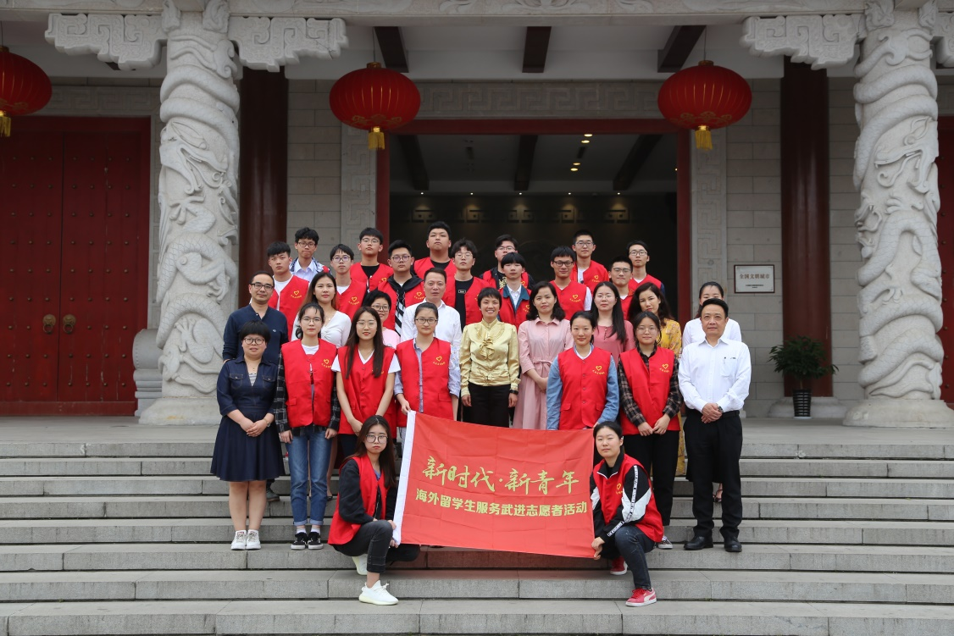
4、与武进日报、武进新闻网、武进电视台等多家媒体合作，全年共有报道消息十余篇，全面提升了博物馆的社会影响力。
博物馆官方网站针对平台系统漏洞进行了全面升级。博物馆微信公众号今年共推送报道62篇，图文点击量2万多次，观注总人数已达5268人。
三、紧抓重点，促进博物馆业务工作全面发展
1、认真执行藏品出入库、文物提用及文物资料借用制度，进一步加强库房日常管理。全年，共接收临展捐赠书画艺术品、家谱等13件、接收上海交大首任校长何嗣焜后人——何宏捐赠何嗣焜遗物3件；接收南夏墅派出所移交碧桂园建筑工地追缴出土文物18件（均为韩瓶）。
与多家兄弟单位合作，出借我馆馆藏珍贵文物，参加首都博物馆《锦绣中华——丝织品历史文化展》、南通博物苑《头等美事——帽饰文化与帽子藏品展》、常州博物馆《龙的传人——中国龙文化特展》等大型精品展览活动。
2、国家级重点项目《武进博物馆馆藏文物预防性保护》项目于10月施工完成，并于12底通过省文物局项目验收。此次项目对特展厅、王洛家族墓新展柜、灯光、积木展台、恒温恒湿设备、数据监测设备进行改造、安装、调试；文物库房布局调整，增添文物恒湿储存柜，更换300余个无酸纸文物囊匣，从而达到馆藏文物保存的最佳环境。
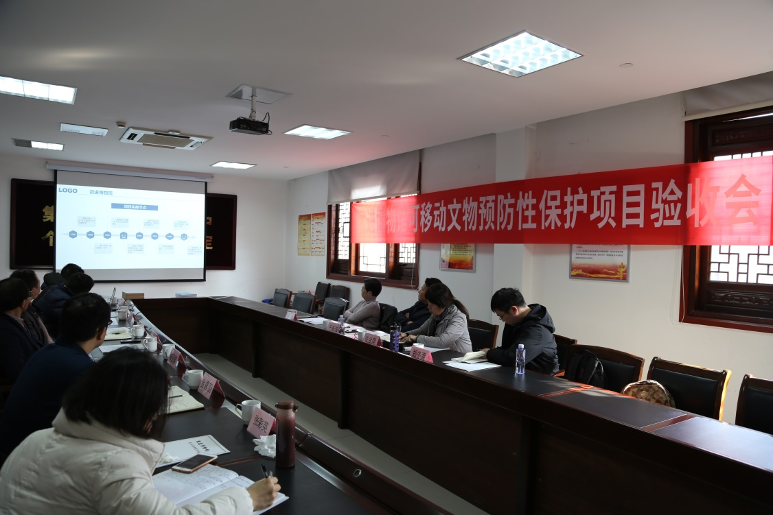
2019年，我馆《文物数字化保护项目》、《馆藏纸质文物修复》累计获得国家文物局专项补助资金共计143万元。
3、江苏省文物科研课题《江苏省中小型博物馆文物价值传播的实践与研究》开始实施，按照预期进度完成调研及论文撰写工作。
4、完成《武进文博》2019年两期刊物的出版、发行工作。在普及文物知识的基础上，开设的社教风采、展苑集萃等栏目，着重对我馆开展的展览、社会教育等工作进行宣传推广，真正意义上实现博物馆对外展示的平台。
5、完成2019-2020年修复书画的数据采集及修复方案的制定，2019年共完成10件馆藏艺术品的装裱工作。
6、积极参加江苏省“5.18”国际博物馆日主题论文评选、江苏省博物馆学会年会论坛论文评选、全省文博优秀论文评选等多项活动。
四、抓好各项基础建设，确保文博事业稳步发展
1、工作成绩获得多方肯定。
2019年，博物馆被江苏省社科联评为“江苏省社科普及示范基地” 、“2016-2018年度贯彻实施《江苏省社会科学普及促进条例》工作成绩显著单位”；被常州市妇联评为“运河母爱•巾帼赞歌”常州市巾帼党性教育基地；被区委组织部、区委党校评为“武进区党员干部教育优质教学点”；博物馆党支部获评“2018-2019武进区先进基层党组织”。
我馆参与编写的《龙城风情》（名人卷、民俗卷、博物卷）获评常州市社科联“常州市十佳社科读物”；《武博学堂》获评常州市社科联“常州市十佳讲堂讲坛”。
“你好，二十四节气”专题活动获江苏省社科联社科普及项目资助；《博物馆文化体验联盟建设》项目获评常州市文明办“2018年度全市未成年人思想道德建设工作标兵项目”。
馆长施建刚获评武进区“五一劳动奖章”。
2、12月6日，根据《区委办公室区政府办公室关于结合机构改革强化事业单位规范管理的通知》（武办发〔2019〕19号）精神，经区委编委会研究，决定整合常州市武进区博物馆（区淹城博物馆）、常州市武进区晓园艺术馆两家事业单位，组建常州市武进区博物馆，挂常州市武进区晓园艺术馆牌子。合并后，现常州市武进区博物馆事业编制为21名。单位领导职数为馆长1名、副馆长3名。
3、认真做好隐患整改工作。2019年我馆共接受省、市、区各级安全督查共计6次，提出整改意见共33项，现已完成32项，1项正在进行中。
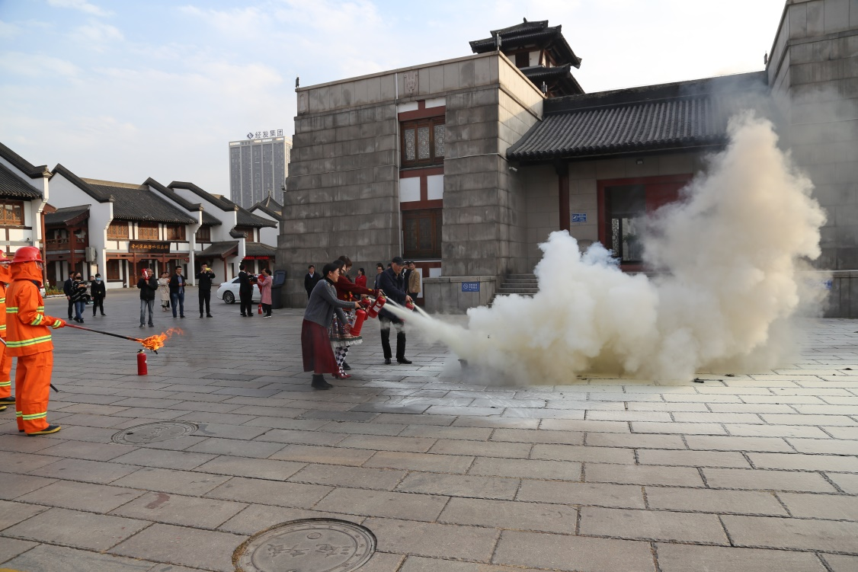
4、完成博物馆门厅吊顶和平台防水改造项目、展厅两侧卫生间改造项目，总计投入经费近100万元。
5、推进人才队伍建设，提升干部队伍素养。组织馆内职工赴陕西西安、南京、镇江、张家港等地参加各类培训、讲座、专题活动。

常州市武进区博物馆
2019年10月30日

